113二景文高中學生用餐異常事件紀錄表
1 | 114.2.3~5 | 統鮮 | 沒有雙主菜 | - 通知廠商即刻改善。  - 廠商回饋學生每人一瓶保久乳。
2 | 114.2.11 | 統鮮 | 高三4缺5個便當 | 廠商購買池上便當補足
3 | 114.3.24 | 宮保王 | 901蔬菜裡有蝸牛 | 1. 要求廠商注意改善。  2. 要求前期處理人員於清洗挑揀時以少量多批次方式檢視，以降低異物數量。 | 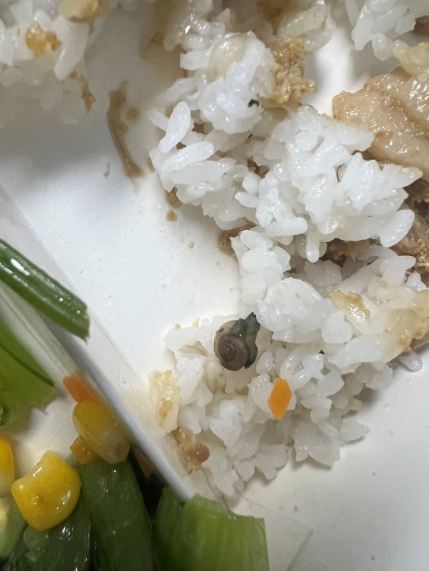
4 | 114.3.31 | 宮保王 | 米飯裡有蟲 | 1. 要求廠商注意改善。  2. 要求前期處理人員於清洗挑揀時以少量多批次方式檢視，以降低異物數量。 | 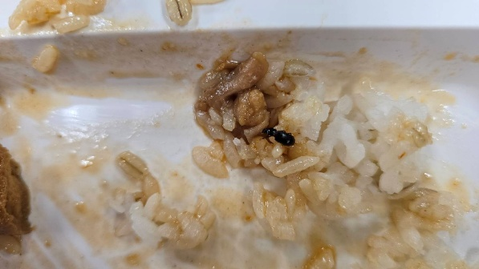
5 | 114.4.1 | 統鮮 | 花椰菜有菜蟲 | 1. 要求廠商注意改善。  2. 要求前期處理人員於清洗挑揀時以少量多批次方式檢視，以降低異物數量。 | 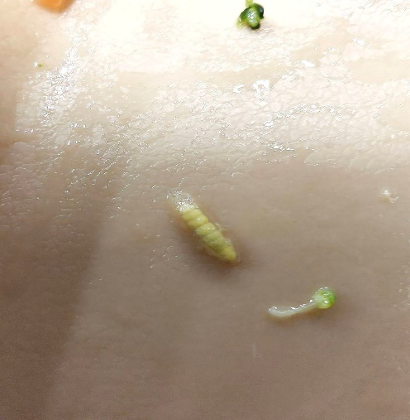
6 | 114.4.21 | 統鮮 | 雞排內有異物 | 1. 要求廠商注意改善。  2. 要求前期處理人員於清洗挑揀時以少量多批次方式檢視，以降低異物數量。 | 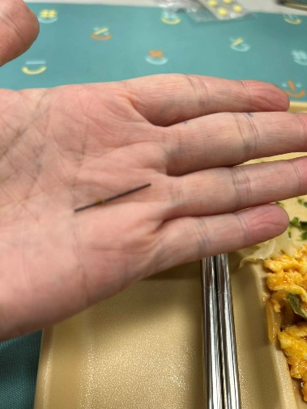
7 | 114.5.9 | 宮保王 | 菜裡有蟲、塑膠碎片、頭髮 | 1. 要求廠商注意改善。  2. 要求前期處理人員於清洗挑揀時以少量多批次方式檢視，以降低異物數量。 | 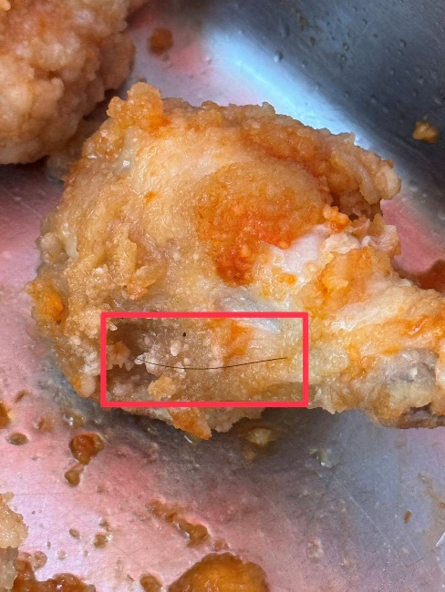  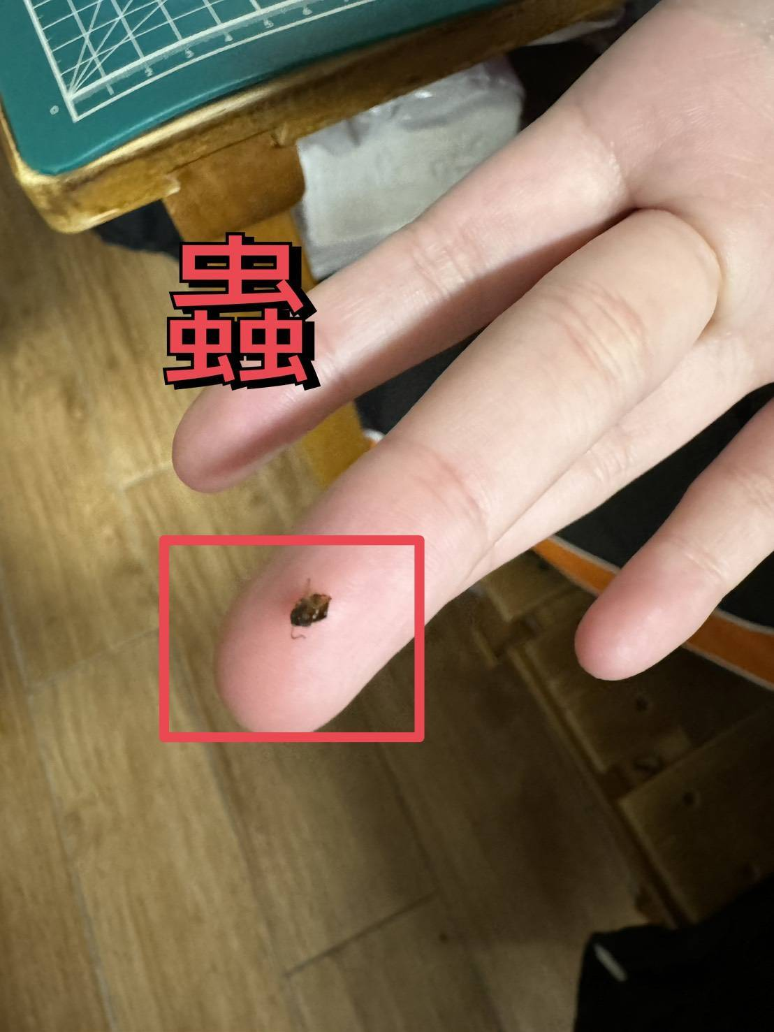  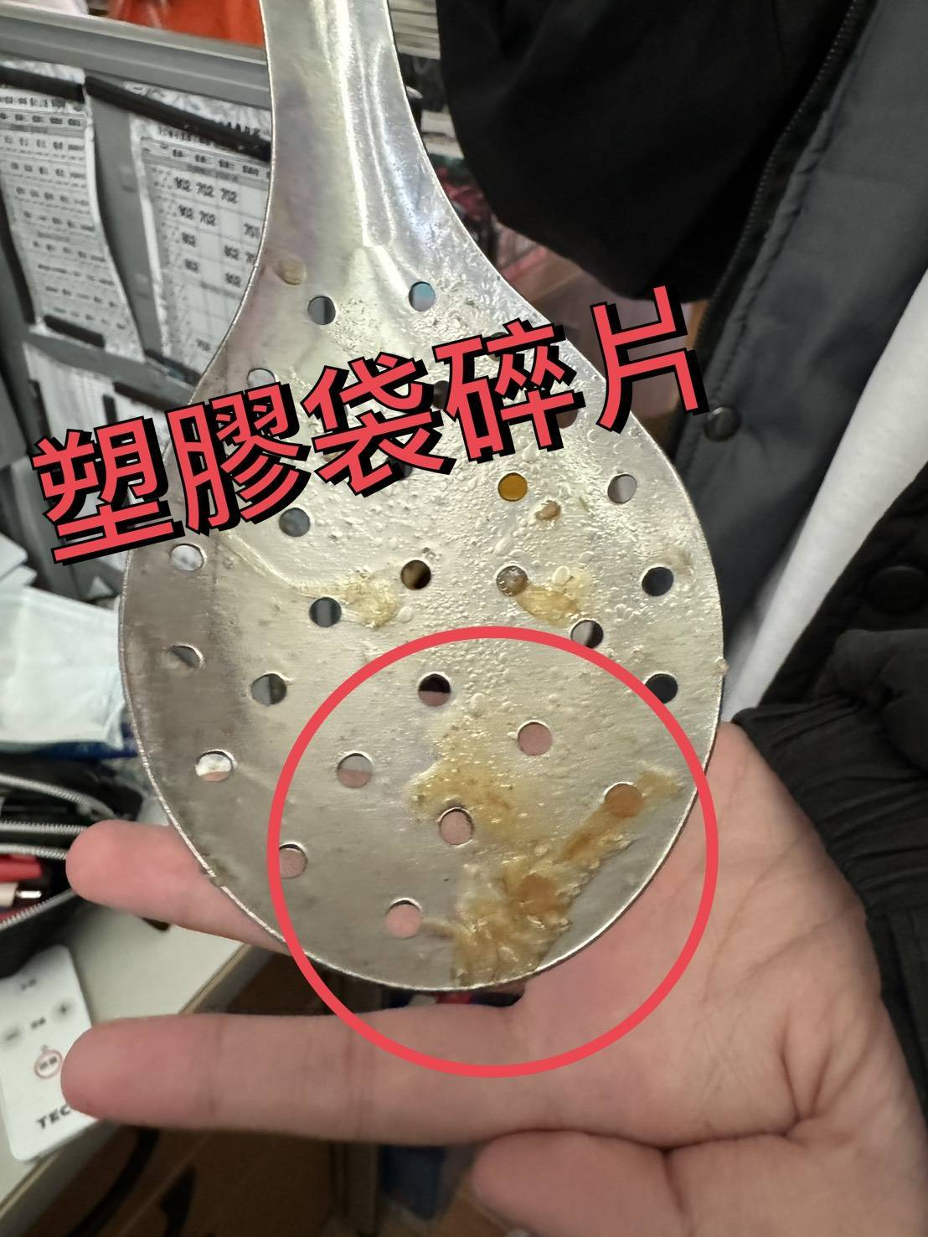  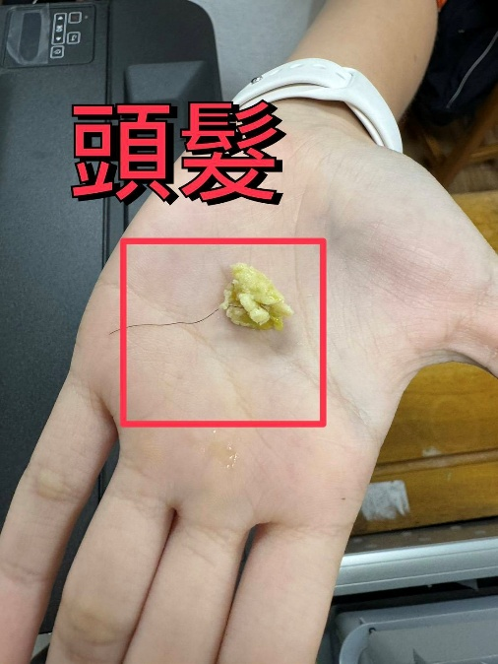
8 | 114.5.26 | 宮保王 | 青菜內有異物 | 1. 要求廠商注意改善。  2. 要求前期處理人員於清洗挑揀時以少量多批次方式檢視，以降低異物數量。 | 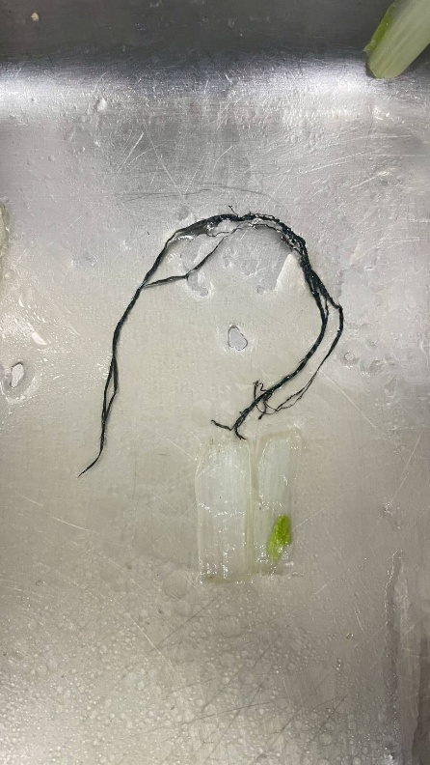
9 | 114.5.27 | 宮保王 | 肉排未熟 | 1. 要求廠商注意改善。  2. 針對食物是否煮熟提出確切做法，以避免再度發生 | 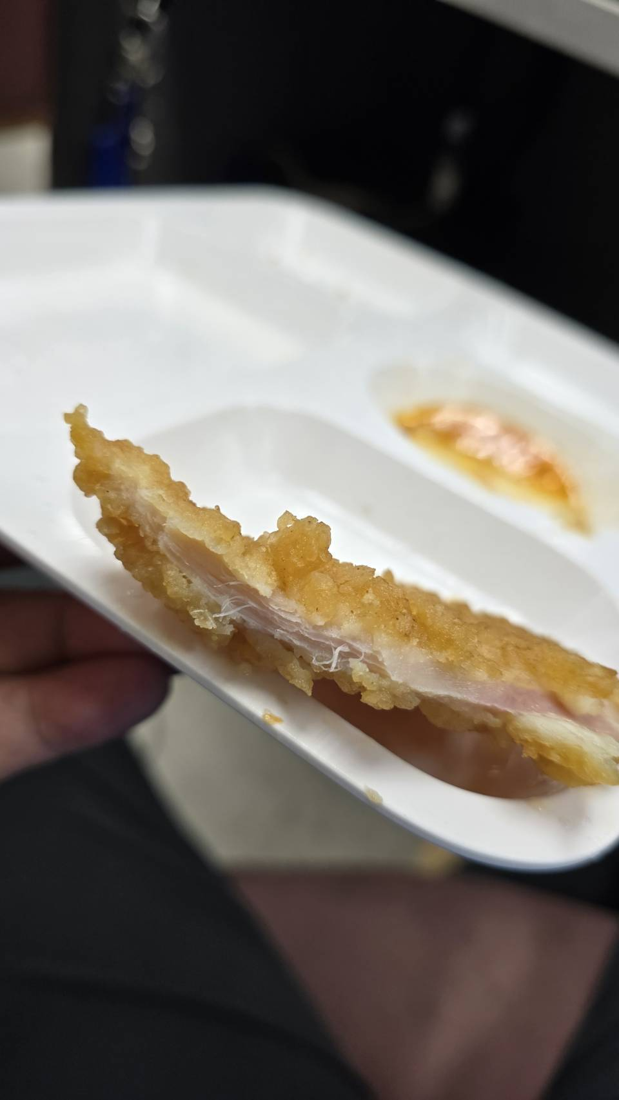
10 | 114.5.28 | 宮保王 | 餐盤不潔 | 1. 要求廠商注意改善。  2. 立即更換。 | 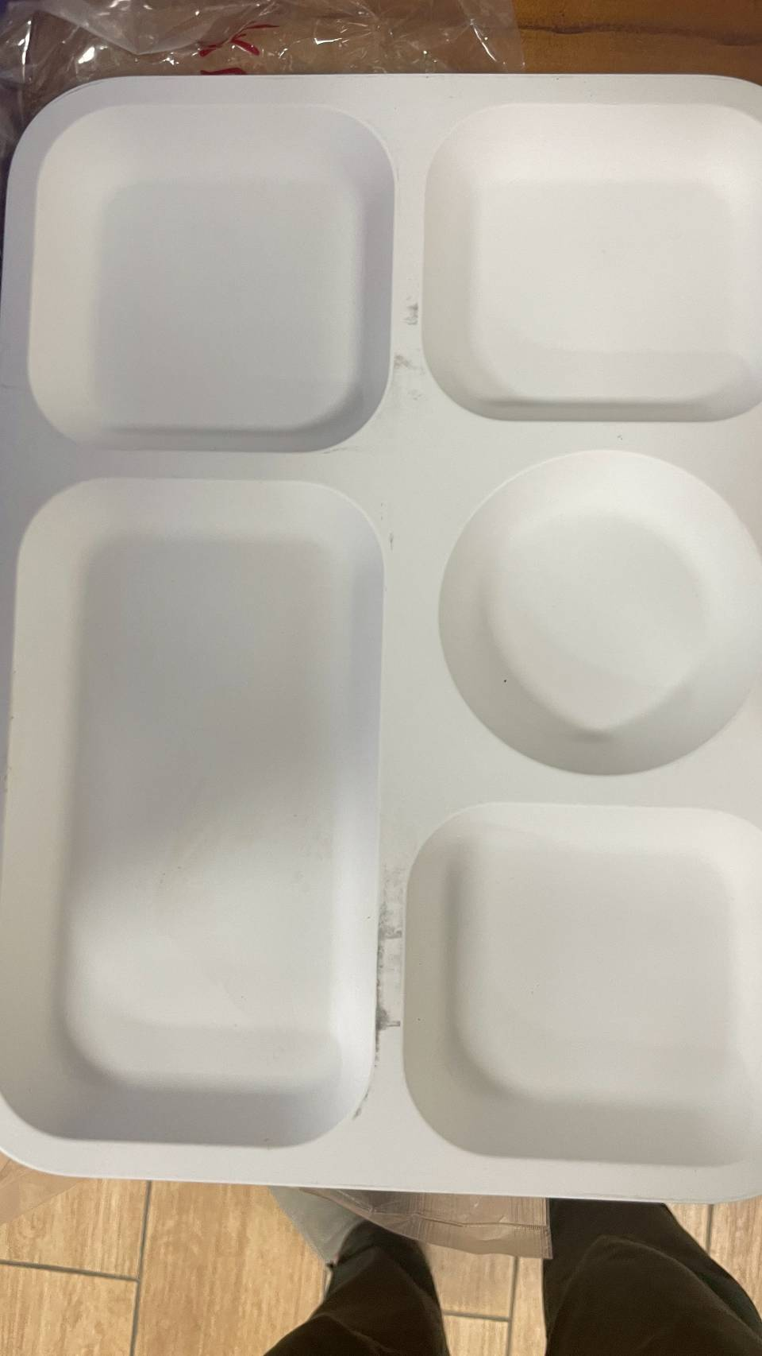
建議：統鮮4項記2小點，宮保王6項記3小點。

